T.C
AFŞİN KAYMAKAMLIĞI
Afşin Özel EğitimAnaokulu Müdürlüğü

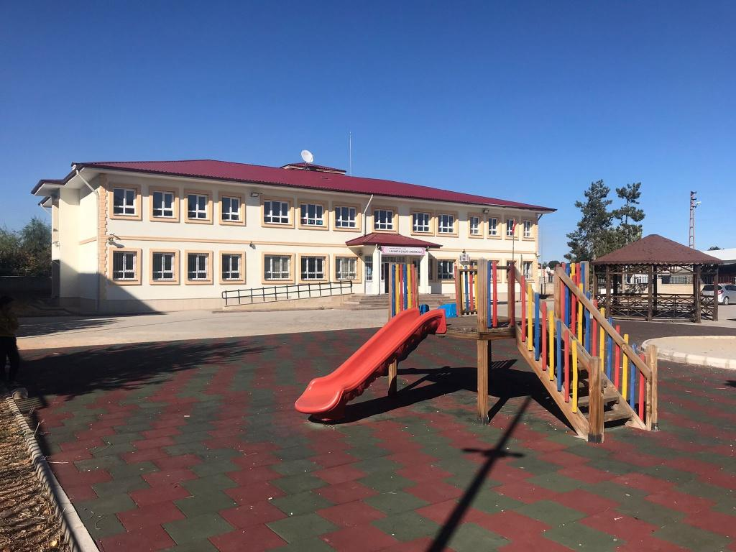

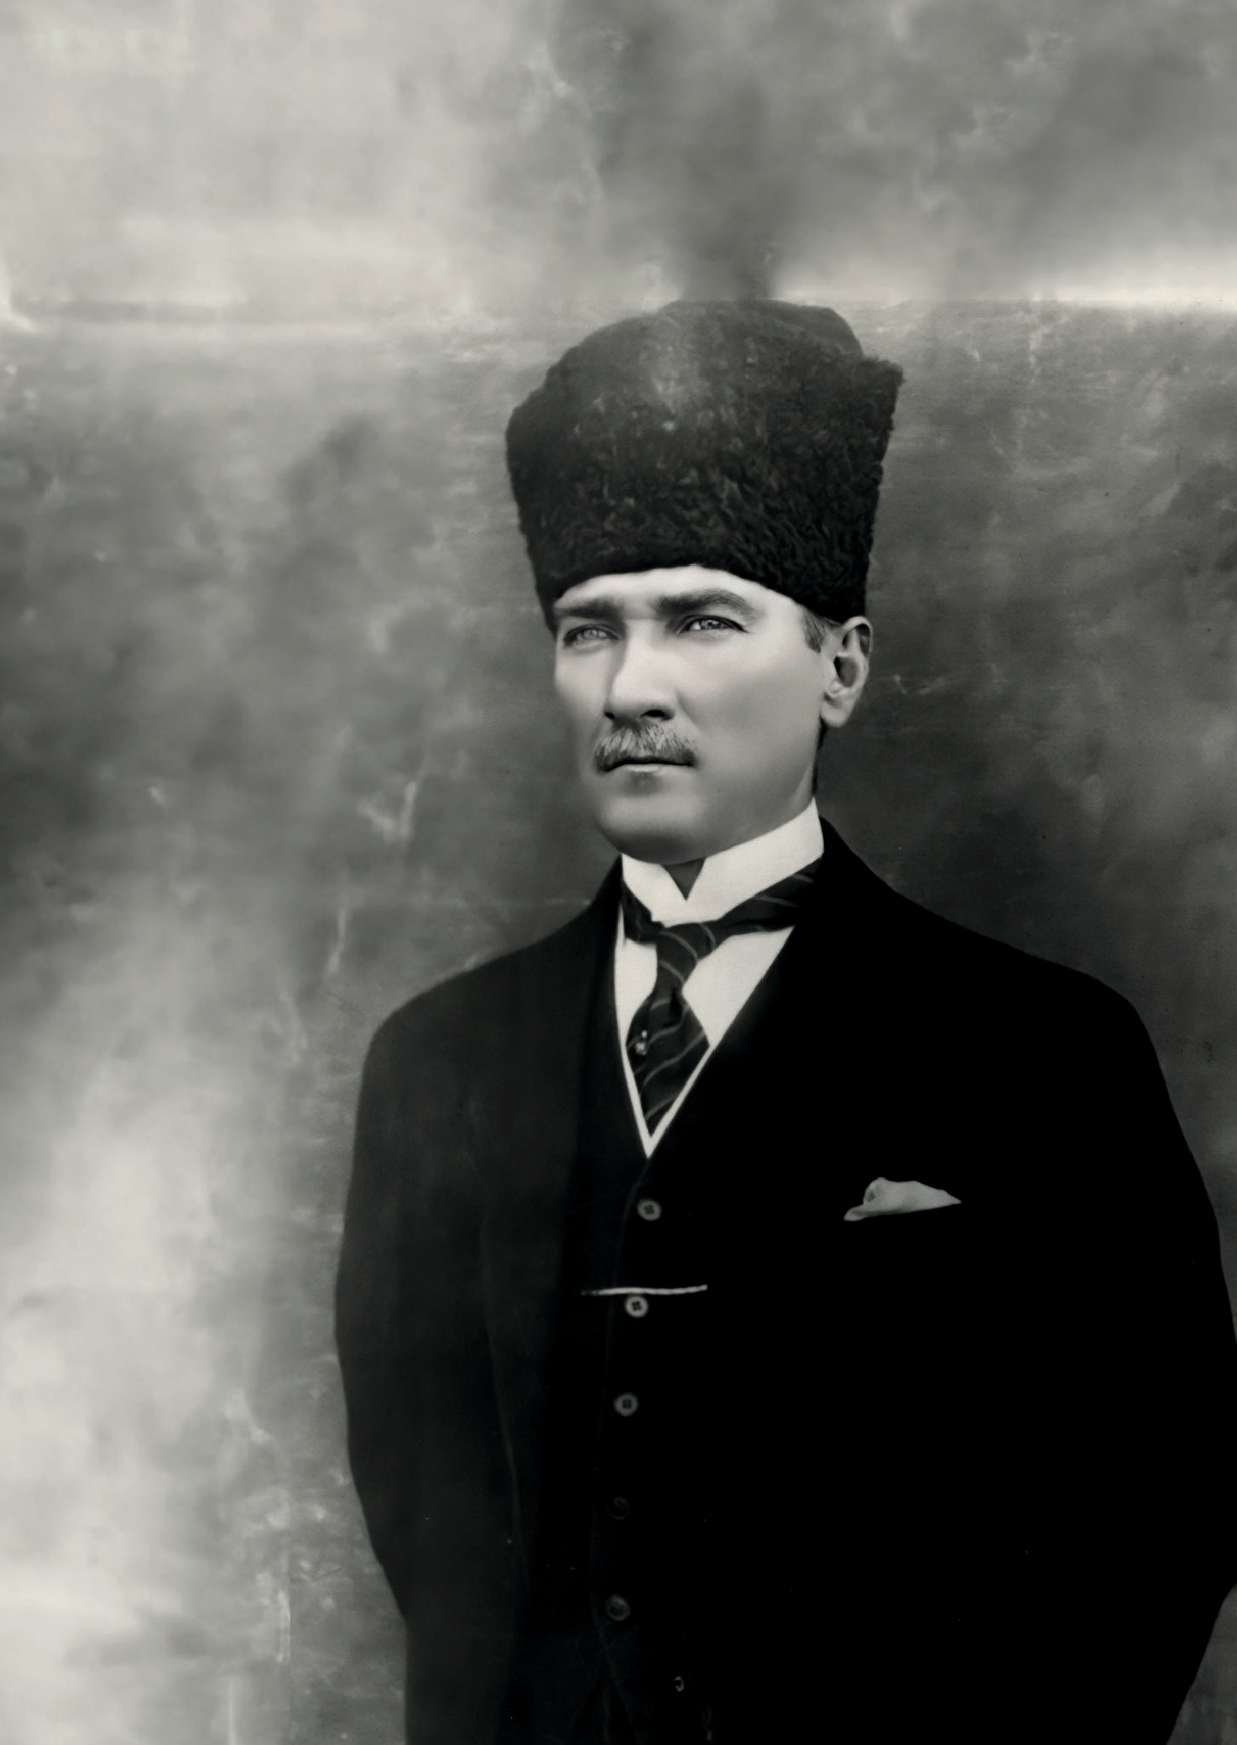

2024-2028
STRATEJİK PLANI

“Milli Eğitim'in gayesi; memlekete ahlâklı, karakterli, cumhuriyetçi, inkılâpçı, olumlu, atılgan, başladığı işleri başarabilecek kabiliyette, dürüst, düşünceli, iradeli, hayatta rastlayacağı engelleri aşmaya kudretli, karakter sahibi genç yetiştirmektir. Bunun için de öğretim programları ve sistemleri ona göre düzenlenmelidir. (1923)”
Mustafa Kemal ATATÜRK

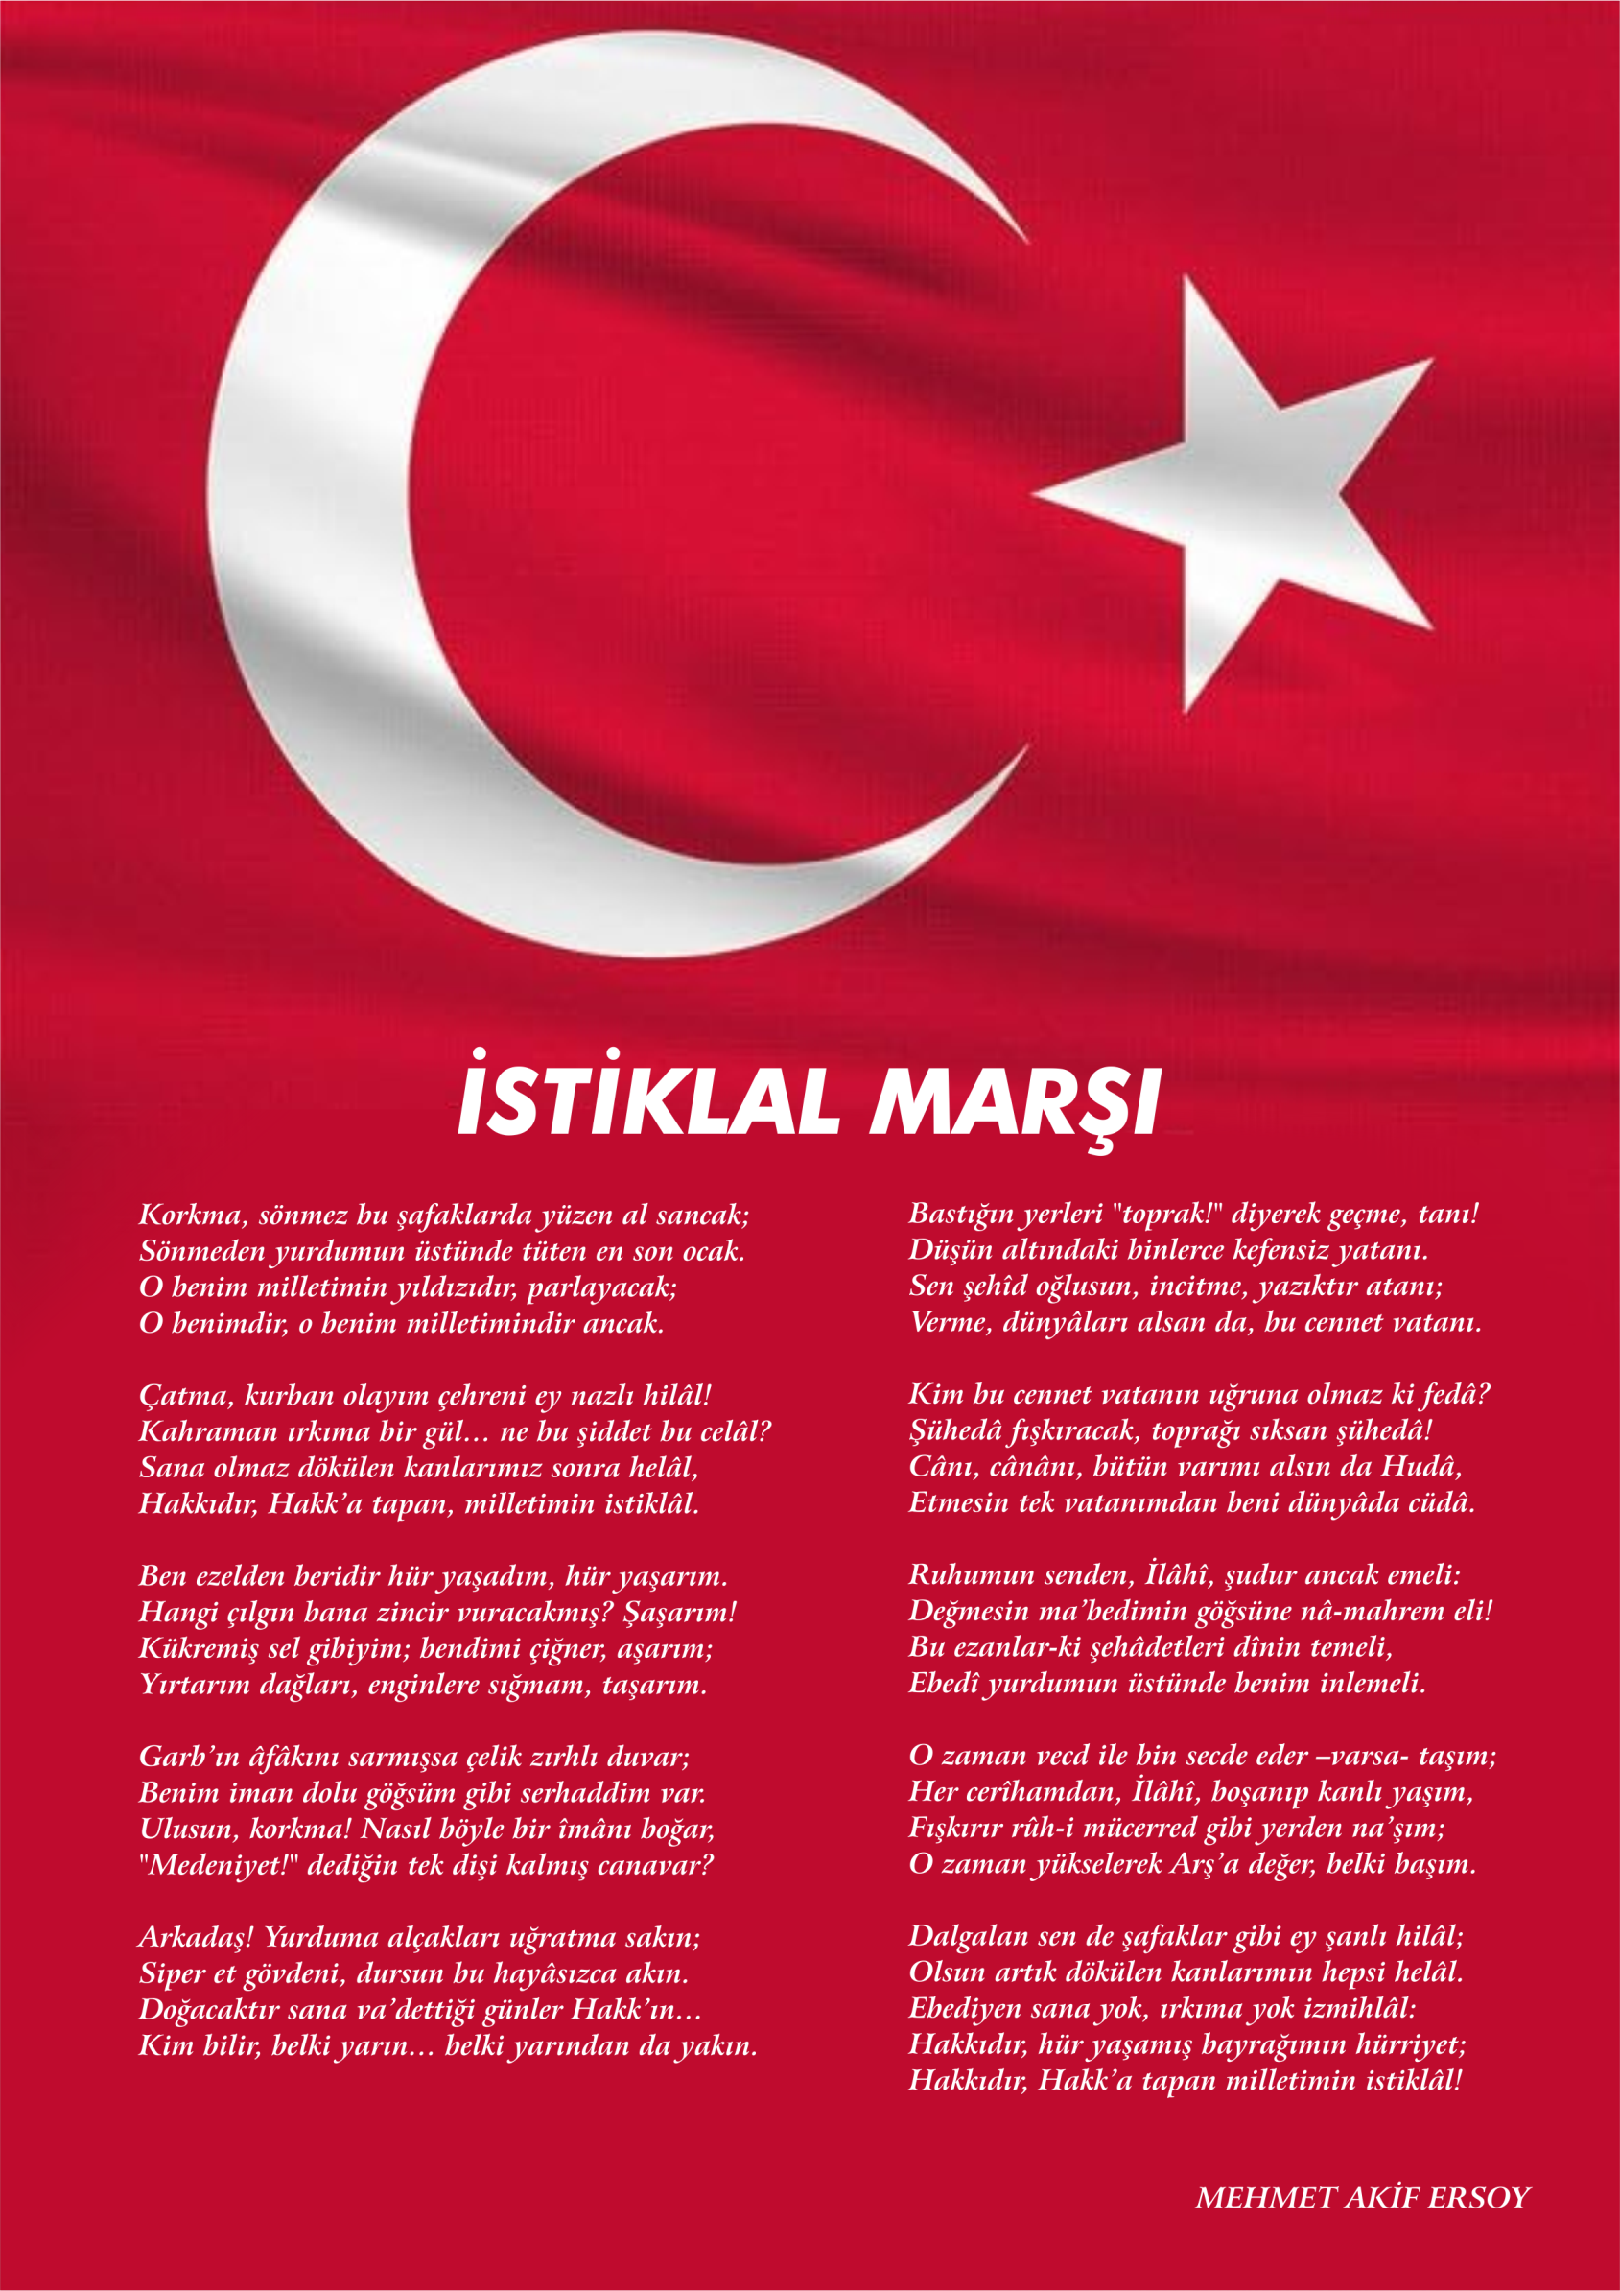


ATATÜRK'ÜN GENÇLİĞE HİTABESİ
Ey Türk gençliği! Birinci vazifen, Türk istiklâlini, Türk cumhuriyetini, ilelebet, muhafaza ve müdafaa etmektir.
Mevcudiyetinin ve istikbalinin yegâne temeli budur. Bu temel, senin, en kıymetli hazinendir. İstikbalde dahi, seni, bu hazineden, mahrum etmek isteyecek, dâhilî ve haricî, bedhahların olacaktır. Bir gün, istiklâl ve cumhuriyeti müdafaa mecburiyetine düşersen, vazifeye atılmak için, içinde bulunacağın vaziyetin imkân ve şeraitini düşünmeyeceksin! Bu imkân ve şerait, çok namüsait bir mahiyette tezahür edebilir. İstiklâl ve cumhuriyetine kastedecek düşmanlar, bütün dünyada emsali görülmemiş bir galibiyetin mümessili olabilirler. Cebren ve hile ile aziz vatanın, bütün kaleleri zapt edilmiş, bütün tersanelerine girilmiş, bütün orduları dağıtılmış ve memleketin her köşesi bilfiil işgal edilmiş olabilir. Bütün bu şeraitten daha elim ve daha vahim olmak üzere, memleketin dâhilinde, iktidara sahip olanlar gaflet ve dalâlet ve hatta hıyanet içinde bulunabilirler. Hatta bu iktidar sahipleri şahsî menfaatlerini, müstevlilerin siyasî emelleriyle tevhit edebilirler. Millet, fakr u zaruret içinde harap ve bîtap düşmüş olabilir.
Ey Türk istikbalinin evlâdı! İşte, bu ahval ve şerait içinde dahi, vazifen; Türk istiklâl ve cumhuriyetini kurtarmaktır! Muhtaç olduğun kudret, damarlarındaki asil kanda, mevcuttur!
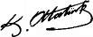
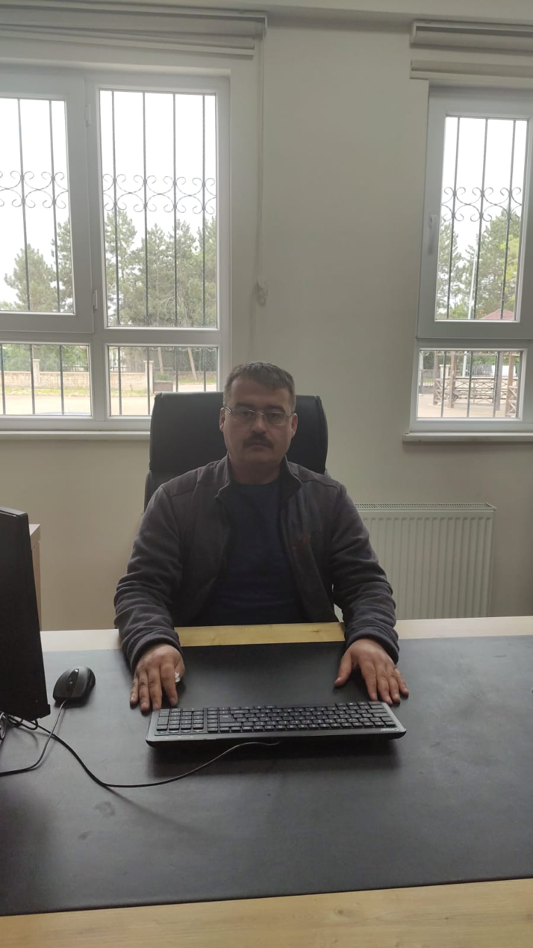

Müdür Sunuşu
Çok hızlı gelişen, değişen teknolojilerle bilginin değişim süreci de hızla değişmiş ve başarı için sistemli ve planlı bir çalışmayı kaçınılmaz kılmıştır. Sürekli değişen ve gelişen ortamlarda çağın gerekleri ile uyumlu bir eğitim öğretim anlayışını sistematik bir şekilde devam ettirebilmemiz, belirlediğimiz stratejileri en etkin şekilde uygulayabilmemiz ile mümkün olacaktır. Başarılı olmak da iyi bir planlama ve bu planın etkin bir şekilde uygulanmasına bağlıdır.
Kapsamlı ve özgün bir çalışmanın sonucu hazırlanan Stratejik Plan okulumuzun çağa uyumu ve gelişimi açısından tespit edilen ve ulaşılması gereken hedeflerin yönünü doğrultusunu ve tercihlerini kapsamaktadır. Katılımcı bir anlayış ile oluşturulan Stratejik Plânın, okulumuzun eğitim yapısının daha da güçlendirilmesinde bir rehber olarak kullanılması amaçlanmaktadır.
Belirlenen stratejik amaçlar doğrultusunda hedefler güncellenmiş ve okulumuzun 2024-2028 yıllarına ait stratejik plânı hazırlanmıştır.

OKAN ARSLAN

Okul Müdürü

İÇİNDEKİLER

İÇİNDEKİLER 6
BÖLÜM I 9
GİRİŞ 9
1. gİRİŞ VE STRATEJİK PLANIN HAZIRLIK SÜRECİ 9
STRATEJi geliştirme kurulu ve stratejik PLAN ekibi 10
planlama süreci 10
BÖLÜM II 13
2. dURUM ANALİZİ 13
2.1.KURUMSAL TARİHÇE 13
2.2. UYGULANMAKTA OLAN STRATEJİK PLANIN DEĞERLENDİRİLMESİ 14
2.3 MEVZUAT ANALİZİ 15
2.4.ÜST POLİTİKA BELGELERİ ANALİZİ 18
2.5. FAALİYET ALANLARI İLE ÜRÜN VE HİZMETLERİN BELİRLENMESİ 20
2.6 PAYDAŞ ANALİZİ 21
2.7 KURULUŞ İÇİ ANALİZ 23
2.7.2. İNSAN KAYNAKLARI 25
2.7.3. TEKNOLOJİK DÜZEY 25
2.7.4. mali kaynaklar 26
2.7.5. istatistiki veriler 27
2.8. dış çevre analizi (politik, ekonomik, sosyal, teknolojik, yasal ve çevresel analiz- pestle) 28
2.9. güçlü ve zayıf yönler ile fırsatlar ve tehditler (gzft) analizi 29
2.10. tespit ve ihtiyaçların belirlenmesi 32
BÖLÜM III 33
3. gelecege bakış 33
3.1.mİSYON 33
3.2. vİZYON

Okul Künyesi
Okulumuzun temel girdilerine ilişkin bilgiler altta yer alan okul künyesine ilişkin tabloda yer almaktadır.

İli: KAHRAMANMARAŞ |  |  |  | İlçesi: AFŞİN
Adres: | Mahalle: ALPASLAN Cadde/Sokak:MEHMET AKİF Dış Kapı No:25 AFŞİN/KAHRAMANMARAŞ |  |  | Coğrafi Konum (link) |  | 38.25645635254677  36.9154523834045
Telefon Numarası: | 0344 511 2420 |  |  | Faks Numarası: |  | https://afşınozelegıgıtımanaokulu.meb.k12.tr
e- Posta Adresi: | 773833@meb.k12.tr |  |  | Web sayfası adresi:
Kurum Kodu: | 773833 |  |  | Öğretim Şekli: |  | Normal eğitim
Okulun Hizmete Giriş Tarihi : 13/10/2020 |  |  |  | Toplam Çalışan Sayısı |  | 8
Öğrenci Sayısı: | Kız | 8 |  | Öğretmen Sayısı | Kadın | 4
Öğrenci Sayısı: | Erkek | 7 |  | Öğretmen Sayısı | Erkek | 3
Öğrenci Sayısı: | Toplam | 15 |  | Öğretmen Sayısı | Toplam | 7
Derslik Başına Düşen Öğrenci Sayısı |  |  | :4 | Şube Başına Düşen Öğrenci Sayısı |  |  | :4
Öğretmen Başına Düşen Öğrenci Sayısı |  |  | :2 | Şube Başına 30’dan Fazla Öğrencisi Olan Şube Sayısı |  |  | :0
Öğrenci Başına Düşen Toplam Gider Miktarı |  |  | 5.500TL | Öğretmenlerin Kurumdaki Ortalama Görev Süresi |  |  | 0

BÖLÜM I

1.GİRİŞ VE STRATEJİK PLANIN HAZIRLIK SÜRECİ
5018 Sayılı Kamu Mali Yönetimi ve Kontrol Kanunu ile kamu kaynaklarının daha etkili ve verimli bir şekilde kullanılması, hesap verebilir ve saydam bir yönetim anlayışının oluşması hedeflenmektedir.
2024-2028 dönemi stratejik planının hazırlanması sürecinin temel aşamaları; kurul ve ekiplerin oluşturulması, çalışma takviminin hazırlanması, uygulanacak yöntemlerin ve yapılacak çalışmaların belirlenmesi şeklindedir.

PLAN HAZIRLIK SÜRECİ
Okulumuzun 2024-2028 dönemlerini kapsayan stratejik plan hazırlık aşaması, üst kurul ve stratejik plan ekibinin oluşturulması ile başlamıştır. Ekip üyeleri bir araya gelerek çalışma takvimini oluşturulmuş, görev dağılımı yapılmıştır. Okulun 2024-2028 Stratejik Planda yer alan amaçlar, hedefler, göstergeler ve faaliyetler incelenmiş ve değerlendirilmiştir. Ayrıca 12. Kalkınma planı, İl ve İlçe Milli Eğitim Müdürlükleri 2024-2028 Stratejik Planları, mevzuat, üst politika belgeleri, paydaş, PESTLE, GZFT ve kuruluş içi analizlerinden elde edilen veriler ışığında eğitim ve öğretim sistemine ilişkin sorun ve gelişim alanları ile eğitime ilişkin öneriler tespit edilmiştir.
Planlama sürecine aktif katılımını sağlamak üzere paydaş anketi, toplantı ve görüşmeler yapılmıştır. Geleceğe yönelim bölümüne geçilerek okulumuzun amaç, hedef, gösterge ve eylemleri belirlenmiştir. Çalışmaları yürüten ekip ve kurul bilgileri altta verilmiştir.

1.1.Strateji Geliştirme Kurulu ve Stratejik Plan Ekibi
Strateji Geliştirme Kurulu: Okul müdürünün başkanlığında, bir okul müdür yardımcısı, bir öğretmen ve okul/aile birliği başkanı ile bir yönetim kurulu üyesi olmak üzere 5 kişiden oluşan üst kurul kurulur.

Stratejik Plan Ekibi: Okul müdürü tarafından görevlendirilen ve üst kurul üyesi olmayan müdür yardımcısı başkanlığında, belirlenen öğretmenler ve gönüllü velilerden oluşur.
2024-2028 Stratejik Plan üst kurulu Tablo 1’de yer almaktadır.
Tablo 1. Stratejik Plan Üst Kurulu
Üst Kurul Bilgileri |  | Ekip Bilgileri
Adı Soyadı | Unvanı | Adı Soyadı | Unvanı
OKAN ARSLAN | MÜDÜR | MEHMET KONUŞ | BAŞKA BİR MÜD. YRD. (Yoksa Aynı Md. Yard.)
MEHMET KONUŞ | MÜDÜR YRD. | MERAL KÖSE | ÖĞRETMEN
BERNA GÖRENLİ | ÖĞRETMEN | FATMA YALÇIN SU | ÖĞRETMEN
MEHMET AKİF DEMİR | ÖĞRETMEN |  | VELİ
İPEK KIRBIYIK | ÖĞRETMEN

1.2. Planlama Süreci:
2024-2028 dönemi stratejik plan hazırlanma süreci Strateji Geliştirme Kurulu ve Stratejik Plan Ekibi’nin oluşturulması ile başlamıştır. Ekip tarafından oluşturulan çalışma takvimi kapsamında ilk aşamada durum analizi çalışmaları yapılmış ve durum analizi aşamasında, paydaşlarımızın plan sürecine aktif katılımını sağlamak üzere paydaş anketi, toplantı ve görüşmeler yapılmıştır. Durum analizinin ardından geleceğe yönelim bölümüne geçilerek okulumuzun/kurumumuzun amaç, hedef, gösterge ve stratejileri belirlenmiştir. (Stratejik Planlama sürecine dair kısaca yer verilir. Planlama sürecinde takip edilen yasal süreçten de bahsedilmelidir.)

- Stratejik Plan Hazırlama Komisyonlarının oluşturulması
- Öz Değerlendirme Komisyonlarının hazırlanması ve uygulanması
- Okulumuz içinde anketlerin yapılması
- Mevcut durum analizinin yapılması
- Okulumuzun vizyon, misyon, değerler ve amaçlarının saptanması
- Bilgi formlarının doldurulması
- Stratejik Plan Raporunun hazırlanması
- Raporun Stratejik Planlama Ekibine iletilmesi

STRATEJİK PLAN
PLANLANMASI
STRATEJİK PLAN SÜRECİNİN YENİDEN DEĞERLENDİRİLMESİ
İÇ ÇEVRE ANALİZİ
YASAL YÜKÜMLÜLÜKLER
İÇ VE DIŞ PAYDAŞLAR
MİSYON VE TEMEL DEĞERLER
STRATEJİK ALANLARIN TESBİTİ

STRATEJİK PLAN OLUŞTURMA
STRATEJİK PLANIN UYGULANMASI
VİZYON

BÖLÜM II

DURUM ANALİZİ
Bu bölümde, okulumuzun mevcut durumunu ortaya koyarak neredeyiz sorusuna yanıt bulunmaya çalışılmıştır.
Durum analizi bölümünde, aşağıdaki hususlarla ilgili analiz ve değerlendirmeler yapılmıştır;
- Kurumsal tarihçe
- Uygulanmakta olan planın değerlendirilmesi
- Mevzuat analizi
- Üst politika belgelerinin analizi
- Faaliyet alanları ile ürün ve hizmetlerin belirlenmesi
- Paydaş analizi
- Kuruluş içi analiz
- Dış çevre analizi (Politik, ekonomik, sosyal, teknolojik, yasal ve çevresel analiz)
- Güçlü ve zayıf yönler ile fırsatlar ve tehditler (GZFT) analizi
- Tespit ve ihtiyaçların belirlenmesi

2.1. Kurumsal Tarihçe
AFŞİN ÖZEL EĞİTİM ANAOKULU

Okulumuz 2023 yılında Lavanta Çiçeği Anaokulu bünyesinde 3 sınıf olarak bakanlık onayı ile açılmıştır. Normal eğitim yapılmaktadır. Derslik başına ortalama 4 öğrenci bulunmaktadır. Eğitim öğretim bilgi teknolojileri ile desteklenmektedir. Öğrencilerimizin bilgi ve görgülerini arttırmak için sürekli geziler tertip etmekteyiz. Bina olarak betonarme yığma binadır. Okulumuzda doğalgaz sistemine kullanılmaktadır.
Okulumuz çevre ile iyi ilişkiler içerisinde olup okul-veli-öğrencilerle birlikte başarının arttırılması için iş birliği yapılmaktadır. Okulumuzun tüm öğretmenleri, olarak öğrencilerimizin iyi bir geleceğe sahip olması için çözümün eğitim olmasına inanıyoruz ve bu yönde gayret gösteriyoruz. 2023-2024 öğretim yılı 1. Dönem itibariyle toplam öğrenci sayımız 110 dur.
Okulumuzun bina durumu ve özellikleri bakımından okul binası betonarme şeklinde yapılmış olup iki katlıdır. İlk katta 2 sınıf, yemekhane, öğrenci tuvaletleri, müdür odası Müdür Yardımcısı odası ve kazan dairesi bulunmaktadır. 2.katta ise 6 sınıf, tuvaletler, öğretmenler odası bulunmaktadır..
Bahçemizin durumu ise okul bahçesi oldukça geniş olup oyun alanı ve kamelyalar bulunmaktadır.

2.2. Uygulanmakta Olan Stratejik Planın Değerlendirilmesi
Uygulanmakta olan stratejik planın değerlendirilmesi, planın uygulanmış olan dönemine ilişkin hedef ve göstergeler bazında gerçekleşme düzeyi ile başarı ve başarısızlık nedenlerini içerir. Bu çalışmanın amacı; yeni stratejik planda yer alacak amaç, hedef ve performans göstergelerinin doğru bir çerçevede belirlenmesini temin etmektir. Bu çalışma için uygulanmakta olan stratejik planın izleme ve değerlendirme bölümünde detayları verilen stratejik plan izleme ile stratejik plan değerlendirme tablolarından yararlanılır.

Uygulanmakta olan stratejik planın değerlendirilmesi sonucu hedef ve performans göstergelerinde hedeflenen sonuçlara ulaşılması durumunda;

- Mevcut çevre şartları, riskler ve üst politika belgelerinden gelen sorumluluklar dikkate alındığında söz konusu hedeflerin yeni planda yer alıp almaması hususu değerlendirilir.

- Stratejik planda amacın farklı açılardan iyileştirilmesi ihtiyacı bulunması durumunda yeni hedef ve performans göstergeleri belirlenir.

Uygulanmakta olan stratejik planın değerlendirilmesi sonucu hedef ve performans göstergelerinde hedeflenen sonuçlara ulaşılamaması durumunda ise

- Hedef ve performans göstergesi ile bunlara ilişkin değerlerin doğru belirlenip belirlenmediğine,

- Mevcut çevre şartları, riskler ve üst politika belgelerinden gelen sorumluluklar dikkate alındığında söz konusu hedeflerin yeni planda yer alıp almaması gerektiğine karar verilir.

Bu bölümde her hedef bazında ayrıntılı değerlendirmeler yapılmaz, yeni planın mevcut plandan temel farklılıkları ve bu farklılıkların nedenleri açıklanır.

2.3. Yasal Yükümlülükler ve Mevzuat Analizi
Kamu Yönetimi Reformu kapsamında alınan Yüksek Planlama Kurulu kararlarında ve 5018 sayılı Kamu Mali Yönetimi ve Kontrol Kanununda, kamu kuruluşlarının stratejik planlarını hazırlamaları ve kuruluş bütçelerini bu plan doğrultusunda oluşturmaları öngörülmektedir. 5018 sayılı Kanunun 9. maddesi şöyledir; “Kamu idareleri; kalkınma planları, programlar, ilgili mevzuat ve benimsedikleri temel ilkeler çerçevesinde geleceğe ilişkin misyon ve vizyonlarını oluşturmak, stratejik amaçlar ve ölçülebilir hedefler saptamak, performanslarını önceden belirlenmiş olan göstergeler doğrultusunda ölçmek ve bu sürecin izleme ve değerlendirmesini yapmak amacıyla katılımcı yöntemlerle stratejik plan hazırlarlar.
5018 sayılı Kamu Malî Yönetimi ve Kontrol Kanununun 60 ıncı maddesi ile 22/12/2005 tarihli ve 5436 sayılı Kanunun 15 inci maddesine dayanılarak “Strateji Geliştirme Birimlerinin Çalışma Usul ve Esasları Hakkında Yönetmelik” hazırlanmıştır. Kalkınma planları ve yıllık programlar ile diğer ilgili programlar dikkate alınarak hazırlanan stratejik planlar, Devlet Planlama Teşkilatı Müsteşarlığı (DPT) ve diğer ilgili kurumların öngörülen süreçlerinden geçerek yürürlüğe girmektedir.
Bu amaçla DPT tarafından, 5018 sayılı Kanununun 9’uncu maddesine dayanılarak “Kamu İdarelerinde Stratejik Planlamaya İlişkin Usul ve Esaslar Hakkında Yönetmelik” hazırlanmıştır. Bu yönetmeliğe göre; stratejik planlama çalışmalarının kapsamdaki tüm kamu idarelerine yaygınlaştırılması, aşamalı bir geçiş takvimi dâhilinde yürütülmüştür. Söz konusu geçiş takvimine göre Bakanlığımız, 2010‐2014 yıllarını kapsayacak olan ilk stratejik planını, hazırlayarak yürürlüğe koymuştur. Bakanlığımız stratejik planı ile birlikte eş zamanlı olarak İl millî eğitim müdürlükleri stratejik planları da hazırlanmıştır. Bu kanun ve yönetmeliklerde başka DPT tarafından hazırlanan “Kamu İdareleri İçin Stratejik Planlama Kılavuzu” 19.06.2006 tarih ve 2006/55 sayılı MEB Genelgesi, 2010/14 Sayılı MEB Genelgesi ve 2015-2019 Stratejik Planların yapılmasını öngören 16.09.2013 tarih 2013/26 sayılı genelgesi Bakanlığımız merkez ve taşra teşkilatı birimlerinde yürütülmekte olan stratejik planlama çalışmalarının yasal çerçevesini oluşturmaktadır.

KANUN
Tarih | Sayı | No | Adı
23/07/1965 | 12056 | 657 | Devlet Memurları Kanunu
14/06/1973 | 14574 | 1739 | Milli Eğitim Temel Kanunu
24/10/2003 | 25269 | 4982 | Bilgi Edinme Hakkı Kanunu
30/03/2012 | 28261 | 6287 | İlköğretim ve Eğitim Kanunu İle Bazı Kanunlarda Değişiklik Yapılmasına Dair Kanun

YÖNETMELİK
Yayımlandığı Resmi Gazete/Tebliğler Dergisi |  | Adı
Tarih | Sayı | Adı
12/10/2013 | 28793 | Milli Eğitim Bakanlığı Personelinin Görevde Yükselme, Unvan Değişikliği ve Yer Değiştirme Suretiyle Atanması Hakkında Yönetmelik
07/09/2013 | 28758 | Millî Eğitim Bakanlığı Ortaöğretim Kurumları Yönetmeliği
09/02/2012 | 28199 | Millî Eğitim Bakanlığı Okul-Aile Birliği Yönetmeliği
18/01/2007 | 26407 | Taşınır Mal Yönetmeliği
31/12/2009 | 27449 | Millî Eğitim Bakanlığı Ders Kitapları Ve Eğitim Araçları Yönetmeliği
11/08/1973 | 14622 | Devlet Memurlarının Tedavi Yardımı Ve Cenaze Giderleri Yönetmeliği
25/10/1982 | 17849 | Kamu Kurum Ve Kuruluşlarında Çalışan Personelin Kılık Ve Kıyafetine Dair Yönetmelik
29/10/2011 | 28099 | Devlet Memurlarına Verilecek Hastalık Raporları İle Hastalık Ve Refakat İznine İlişkin Usul Ve Esaslar Hakkında Yönetmelik
12/10/2013 | 28793 | Millî Eğitim Bakanlığı Personelinin Görevde Yükselme, Unvan Değişikliği Ve Yer Değiştirme Suretiyle Atanması Hakkında Yönetmelik
13/08/2005 | 25905 | Öğretmenlik Kariyer Basamaklarında Yükselme Yönetmeliği
12/09/1984 | 18513 | Resmi Mühür Yönetmeliği
02/12/2004 | 25658 | Resmî Yazışmalarda Uygulanacak Esas Ve Usuller Hakkında Yönetmelik
16/05/1988 | 19816 | Devlet Arşiv Hizmetleri Hakkında Yönetmelik
17/04/2001 | 24376 | Millî Eğitim Bakanlığı Rehberlik Ve Psikolojik Danışma Hizmetleri Yönetmeliği
13/01/2005 | 25699 | Millî Eğitim Bakanlığı İlköğretim Ve Orta Öğretim Kurumları Sosyal Etkinlikler Yönetmeliği
28/08/2007 | 26627 | Okul Servis Araçları Hizmet Yönetmeliği
09/08/2006 | 26254 | Millî Eğitim Bakanlığı Kurum Tanıtım Yönetmeliği
02/04/1993 | 21540 | Millî Eğitim Bakanlığına Bağlı Kurumlara Ait Açma, Kapatma Ve Ad Verme Yönetmeliği
28/12/1988 | 20033 | Sabotajlara Karşı Koruma Yönetmeliği
26/07/2002 | 24822 | Binaların Yangından Korunması Hakkında Yönetmelik

Temel Üst Politika Belgeleri | Diğer Üst Politika Belgeleri
Kalkınma Planları | Diğer Kamu Kurum ve Kuruluşlarının Stratejik Planları
Orta Vadeli Programlar | TÜBİTAK Vizyon 2023 Eğitim ve İnsan Kaynakları Raporu
Orta Vadeli Mali Planlar | Bilgi Toplumu Stratejisi ve Eylem Planı (2019-2023)
2024 Yılı Cumhurbaşkanlığı Yıllık Programı | Hayat Boyu Öğrenme Strateji Belgesi (2019-2023)
Cumhurbaşkanlığı Yüz Günlük İcraat Programı | Meslekî ve Teknik Eğitim Strateji Belgesi (2019-2023)
Millî Eğitim Bakanlığı 2028 Eğitim Vizyonu | Mesleki Eğitim Kurulu Kararları
MEB 2019-2023 Stratejik Planı | Ulusal Öğretmen Strateji Belgesi (2024-2028)
Millî Eğitim Şura Kararları | Türkiye Yeterlilikler Çerçevesi
Millî Eğitim Kalite Çerçevesi | Ulusal ve Uluslararası Kuruluşların Eğitim ve Türkiye ile İlgili Raporları
Avrupa Birliği Müktesebatı ve İlerleme Raporları | Ulusal İstihdam Stratejisi (2024-2028)
Avrupa 2024 Stratejisi
Kahramanmaraş MEM stratejik planı

2.4. Üst Politika Belgeleri Analizi
Millî Eğitim Müdürlüğümüze görev ve sorumluluk yükleyen amir hükümlerin tespit edilmesi için tüm üst politika belgeleri ayrıntılı olarak taranmış ve bu belgelerde yer alan politikalar incelenmiştir. Bu çerçevede Müdürlüğümüz 2024-2028 Stratejik Planı’nın stratejik amaç, hedef, performans göstergeleri ve stratejileri hazırlanırken bu belgelerden yararlanılmıştır. Tüm arge ekibimizle stratejik planımıza yön verecek üst politika belgeleri incelenmiş ayrıca Üst politika belgelerinde yer almayan ancak müdürlüğümüzün durum analizi kapsamında önceliklendirdiği alanlara geleceğe yönelim bölümünde yer verilmiştir.
Millî Eğitim Müdürlüğümüz, 2028 Eğitim Vizyonu merkezde olmak üzere üst politika belgeleri temel üst politika belgeleri ve diğer üst politika belgeleri olarak iki bölümde incelenmiştir. Üst politika belgeleri ile stratejik plan ilişkisinin kurulması amacıyla üst politika belgeleri analiz tablosu oluşturulmuştur. Mevcut durumun analizi çalışmalarında kapsamlı bir şekilde yer verilmiş olan analiz çalışmalarına özet bir şekilde yer verilmiştir.
Tablo 2. Üst Politika Belgeleri Analizi Tablosu
Üst Politika Belgesi | İlgili Bölüm/Referans | Verilen Görevler/İhtiyaçlar
5018 sayılı Kamu Mali Yönetimi ve Kontrol Kanunu | 9. Madde,  41. Madde | Kurum Faaliyetlerinde bütçenin etkin ve verimli kullanımı Stratejik Plan Hazırlama Performans Programı Hazırlama Faaliyet Raporu Hazırlama
30344 sayılı Kamu İdarelerinde Stratejik Plan Hazırlamaya İlişkin Usul ve Esaslar Hakkında Yönetmelik (26 Şubat 2018) | Tümü | 5 yıllık hedefleri içeren Stratejik Plan hazırlanması
Kamu İdareleri İçin Stratejik Plan Hazırlama Kılavuzu (26 Şubat 2018) | Tümü | 5 yıllık hedefleri içeren Stratejik Plan hazırlanması
2022/60162336 sayılı Genelge, 2024-2028 Stratejik Plan Hazırlık Çalışmaları (6 Ekim 2022) | Tümü | 2024-2028 Stratejik Planının Hazırlanması
MEB 2019-2023 Stratejik Plan Hazırlık Programı (6 Ekim 2022) | Tümü | 2024-2028 Stratejik Planı Hazırlama Takvimi
MEB 2024-2028 Stratejik Planı | Tümü | MEB Politikaları Konusunda Taşra Teşkilatına Rehberlik
Kamu İdarelerince Hazırlanacak Performans Programları Hakkında Yönetmelik | Tümü | 5 yıllık kurumsal hedeflerin her bir mali yıl için ifade edilmesi
Kamu İdarelerince Hazırlanacak Faaliyet Raporu Hakkında Yönetmelik | Tümü | Her bir mali yıl için belirlenen hedeflerin gerçekleşme durumlarının tespiti, raporlanması
Kahramanmaraş İl Mem 2024-2028 Stratejik Planı | Tümü
Afşin İlçe Mem 2014-2028 Stratejik Planı | Tümü

2.5. Faaliyet Alanları ile Ürün/Hizmetlerin Belirlenmesi
Mevzuat analizi çıktıları dolayısıyla görev ve sorumluluklar dikkate alınarak okul/kurumun sunduğu temel ürün ve hizmetler belirlenir. Belirlenen ürün ve hizmetler Tablo 3’te belirtildiği gibi belirli faaliyet alanları altında toplulaştırılır. Faaliyet alanları ile ürün ve hizmetlerin belirlenmesi amaç, hedef ve stratejilerin oluşturulması aşamasında yönlendirici olacaktır.

Tablo 3. Faaliyet Alanlar/Ürün ve Hizmetler Tablosu

Faaliyet Alanı | Ürün/Hizmetler
Eğitim Öğretim faaliyetleri | Öğrenci İşleri  Kayıt-nakil işleri
Rehberlik faaliyetleri | Öğrencilere rehberlik yapmak  Velilere rehberlik etmek  Rehberlik faaliyetlerini yürütmek
Tablo 2. Üst Politika Belgeleri Analizi Tablosu | Tablo 2. Üst Politika Belgeleri Analizi Tablosu
Kültürel ve sanatsal faaliyetler | - Müze ve ören yerleri gezileri  2. Okul Öncesi Eğitim Planı dâhilindeki çalışmalar
İnsan kaynakları faaliyetleri (mesleki gelişim faaliyetleri, personel  etkinlikleri…) | - Personel Özlük İşlemleri  - Norm Kadro İşlemleri  - Hizmet içi Eğitim Faaliyetleri  4. Atama ve Yer Değiştirme İşlemleri
Okul aile birliği faaliyetleri | - Okul eğitim faaliyetlerini en üst düzeye çıkarma  - Aile katılım faaliyetlerini destekleme  3. Okul malzeme ve materyal ihtiyaçlarını tedarik etme
Öğrencilere yönelik faaliyetler | 1. Eğitim öğretim Faaliyetleri
Ölçme değerlendirme faaliyetleri | 1. gelişim gözlem Formları  2.gelişim ölçekleri
Öğrenme ortamlarına yönelik  faaliyetler | 1. Sınıfların öğrenme yöntem tekniklerine göre düzenlenmesi  2. Snıf içi materyal temini
Sosyal faaliyetler | Geziler, veli ziyaretleri
Ders dışı faaliyetler | 1. Gezi gözlem
***Tabloda sıralanan faaliyet alanları örnek olarak sıralanmıştır. Okul/kurumlar tür ve yapılarına göre faaliyet alanlarını ve
ürün /hizmetlerini belirleyeceklerdir.

2.6. Paydaş Analizi
Kurumumuzun en önemli paydaşları arasında yer alan öğrenci, veli ve öğretmenlerimize yönelik olarak anket uygulanmıştır. 5’li Likert Ölçeğine göre hazırlanmış olan anketlerde öğretmenler için toplam 14, öğrenciler için toplam 14, veliler için ise yine 14 soruya yer verilmiştir.
Değerlendirme yapılırken “Katılıyorum” ve “Tamamen Katılıyorum”, “Kısmen Katılıyorum” ile “Kararsızım” birlikte yorumlanmış olup, “Katılmıyorum” maddesi ise yalnız değerlendirilmiştir.
Paydaşlarımıza uygulamış olduğumuz anket çalışması verileri SPSS programına yüklenmiş olup, sonuçlar aşağıdaki gibi yorumlanmıştır.

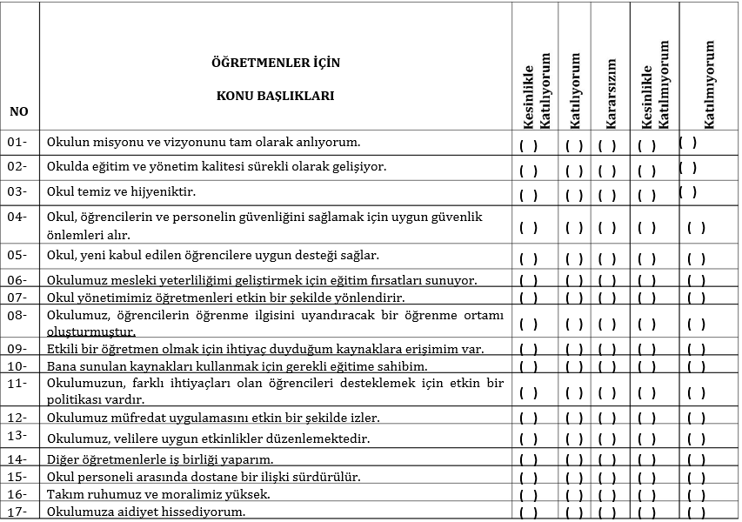

Öğretmen Anketi Sonuçları:
Okulumuzda görev yapmakta olan toplam 8 öğretmenin tamamına uygulanan anket sonuçları aşağıda yer almaktadır.
Şekil 1: Katılımcı Karar Alma Seviyesi

“Okulumuz Müfredat Uygulamasını Etkin Bir Şekilde İzler.” sorusuna anket çalışmasına katılan 8 öğretmenlerimizin %63’ü Tamamen Katılıyorum yönünde görüş belirtmişlerdir.

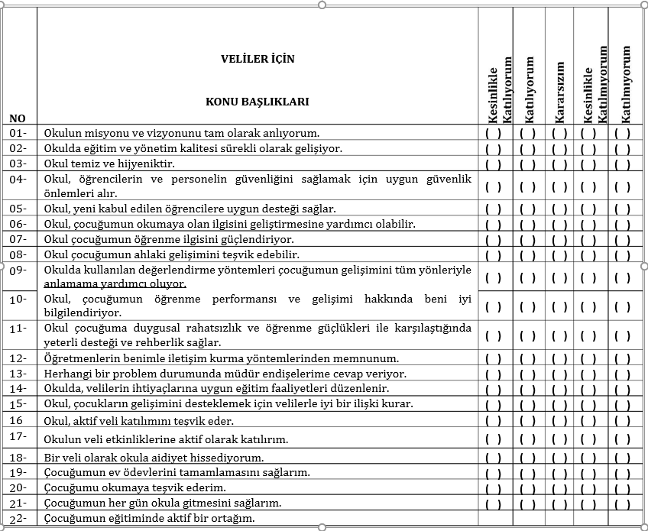
Veli Anketi Sonuçları:
107 Velinin anket sonuçları aşağıya çıkarılmıştır.
Okulumuzda öğrenim gören öğrencilerin velilerine yönelik gerçekleştirilmiş olan anket çalışması sonuçları aşağıdaki gibidir.
Şekil 2: Velilerin Ulaşabilme Seviyesi
“Okul Çocuğumun Öğrenme İlgisini Güçlendiriyor” sorusuna ankete katılmış olan 107 veliden rastgele seçilen 85 velilnin %88’i olumlu yönde görüş belirtmişlerdir.

2.7. Okul/Kurum İçi Analiz
Kuruluş içi analiz; insan kaynaklarının yetkinlik düzeyi, kurum kültürü, teknoloji ve bilişim altyapısı, fiziki ve mali kaynaklara ilişkin analizlerin yapılarak okul/kurumun mevcut kapasitesinin değerlendirilmesidir. Ayrıca, bu bölümde okul/kurumun teşkilat şemasına da yer verilir.

Tablo 4.Okul/Kurum İçi Analiz İçerik Tablosu

Okul/Kurum İçi | Analiz İçerik Tablosu
Öğrenci sayıları | Özel Eğitim Anasınıfı A 5 öğrenci  Özel Eğitim Anasınıfı B 4 öğrenci  Özel Eğitim Anasınıfı C 5 öğrenci
İnsan kaynakları verileri | 1 Müdür,1 Müdür Yrd. 5 öğretmen ve 1 yardımcı personel bulunmaktadır.
Öğretmenlerin hizmet içi eğitime katılma oranları | MEBBİS verileri kullanılarak erişim sağlanabilir.
Öğrenme ortamı verileri | 8 sınıf 2 idare odası 1 öğretmenler odası 1 yemekhane 1 kazan dairesi 17 tuvalet bulunmaktadır.

2.7.2. İnsan Kaynakları
Okul/kurumun hedefleriyle uyumlu, kurumsal ve bireysel performans için kritik olan bilgi, beceri ve tutumların tümünü kapsamalıdır. Personele ilişkin nicel veriler ile personelin sahip olduğu niteliklerin analizi yapılmalıdır.

Okulumuzun çalışanlarına ilişkin bilgiler altta yer alan tabloda belirtilmiştir.
Tablo 3. Personel Bilgileri
Unvan | Erkek | Kadın | Toplam
Okul Müdürü ve Müdür Yardımcısı | 2 | 0 | 2
Özel Eğitim Öğretmeni | 1 | 2 | 3
Okulöncesi Öğretmen | 0 | 3 | 3
Toplam Çalışan Sayıları | 2 | 5 | 8

2.7.3.Teknolojik Düzey
Okul/kurumun teknolojik altyapısı ve teknolojiyi kullanabilme düzeyi belirlenir. Okul/kurumlarda derslerde ve ders dışı etkinliklerde kullanılmakta olan araç gereçlerin sayısı ve ihtiyaç durumu belirlenmelidir. Bu aşamada okul/kurumda hangi işlemlerin elektronik ortamda yapıldığı, gelecekte hangi iş ve işlemlerin elektronik ortamda yapılmasının düşünüldüğü de belirtilmelidir.

Teknolojik kaynaklar başta olmak üzere okulumuzda bulunan çalışır durumdaki donanım malzemelerine ilişkin bilgilere Tablo 6’da yer verilmiştir.

Tablo 6. Teknolojik Kaynaklar Tablosu
Teknolojik Kaynaklar
Akıllı Tahta Sayısı | 0 | Yazıcı Sayısı | 0
Masaüstü Bilgisayar Sayısı | 0 | Fotokopi Makinası Sayısı | 0
Taşınabilir Bilgisayar Sayısı | 0 | TV Sayısı | 0
Projeksiyon Sayısı | 0 | İnternet Bağlantı Hızı | ADSL

2.7.4. Mali Kaynaklar
Kurumun mali kaynakları, bütçe büyüklüğü, döner sermaye, okul-aile birliği gelirleri, kantin vb. gelirler ve harcama kalemleri ortaya konulur. Bütçe işlemlerinin kim tarafından yürütüldüğü belirtilir. Enflasyon oranı da dikkate alınarak plan dönemi boyunca gerçekleşecek kaynak artışı tahmini olarak belirlenir.
Okulumuzun genel bütçe ödenekleri, okul aile birliği gelirleri ve diğer katkılarda dâhil olmak üzere gelir ve giderlerine ilişkin son üç yıl gerçekleşme bilgileri alttaki tabloda verilmiştir.

Tablo 7. Gelir/Gider Tablosu
Yıllar | Gelir Miktarı | Gider Miktarı
2021 | 0 | 0
2022 | 0 | 0
2023 | 0 | 0

2.7.5. İstatistiki Veriler
Okulumuzun binası ile açık ve kapalı alanlarına ilişkin temel bilgiler Tablo 8’de yer almaktadır.
Tablo 8. Okul Yerleşkesine İlişkin Bilgiler
Okul Bölümleri |  | Özel Alanlar | Var | Yok
Okul Kat Sayısı | 2 | Çok Amaçlı Salon |  | X
Derslik Sayısı | 8 | Çok Amaçlı Saha |  | X
Derslik Alanları (m2) | 350 | Kütüphane |  | X
Kullanılan Derslik Sayısı | 5 | Fen Laboratuvarı |  | X
Şube Sayısı | 5 | Bilgisayar Laboratuvarı |  | X
İdari Odaların Alanı (m2) | 50 | İş Atölyesi |  | X
Öğretmenler Odası (m2) | 25 | Beceri Atölyesi |  | X
Okul Oturum Alanı (m2) | 300 | Pansiyon |  | X
Okul Bahçesi (Açık Alan)(m2) | 4000
Okul Kapalı Alan (m2) | 300
Sanatsal, bilimsel ve sportif amaçlı toplam alan (m²) | 0 |  |  | X
Kantin (m2) | 0 |  |  | X
Tuvalet Sayısı | 17

Sınıf ve Öğrenci Bilgileri
Okulumuzda yer alan sınıflar ve bu sınıflarda öğrenim gören öğrenci sayıları alttaki tabloda yer almaktadır.
Tablo 9. Öğrenci Sayıları
SINIFI | Kız | Erkek | Toplam | SINIFI | Kız | Erkek | Toplam
Özel Eğitim Anasınıfı A | 4 | 1 | 5
Özel Eğitim Anasınıfı B | 1 | 3 | 4
Özel Eğitim Anasınıfı C | 2 | 3 | 5
*Sınıf sayısına göre istenildiği kadar satır eklenebilir.

2.8. Çevre Analizi (PESTLE)
Çevre analiziyle okul/kurum üzerinde etkili olan veya olabilecek politik, ekonomik, sosyo-kültürel, teknolojik, yasal çevresel dış etkenlerin tespit edilmesi amaçlanır. Dış çevreyi oluşturan unsurlar (nüfus, demografik yapı, coğrafi alan, kentsel gelişme, sosyokültürel hayat, ekonomik, sosyal, politik, kültürel durum, çevresel, teknolojik ve rekabete yönelik etkenler vb.) okul ve kurumun kontrolü dışındaki koşullara bağlı ve farklı eğilimlere sahiptir. Bu unsurlar doğrudan veya dolaylı olarak okul/kurumun faaliyet alanlarını etkilemektedir.
Bu analizde; büyük resme bakarak idareyi etkileyen veya etkileyebilecek değişiklikler, eğilimler vb. durumların sınıflandırılması sağlanmıştır. Analiz adında yer alan baş harflerden de anlaşılacağı gibi idare üzerinde etkili olan/olabilecek;
• Politik (Political)
• Ekonomik (Economic)
• Sosyokültürel (Socio-cultural)
• Teknolojik (Technological)
• Yasal (Legal)
• Çevresel (Environmental)
dış etkenler tespit edilmiştir. Analizde ayrıca; tespit edilen hususlar gerçekleştiğinde oluşturacağı potansiyel fırsat ve tehditler ortaya konulacaktır. Böylece tespitlerin ve ihtiyaçların belirlenmesi ve buna yönelik stratejilerin geliştirilmesi sağlanacaktır.
Tablo 10. PESTLE Analizi

P  (Politik) | E  (Ekonomik) | S  (Sosyokültürel) | T  (Teknolojik) | L  (Yasal) | E  (Çevresel)
- Kalkınma Planı ve Orta Vadeli Program,  - Bakanlık, il ve ilçe stratejik planlarının incelenmesi,  - Yasal yükümlülüklerin belirlenmesi,  - Oluşturulması gereken kurul ve komisyonlar,  - Okul/kurum çevresindeki politik durum. | - Okul/kurumun bulunduğu çevrenin genel gelir durumu,  - İş kapasitesi,  - Okul/kurumun gelirini arttırıcı unsurlar,  - Okul/kurumun giderlerini arttıran unsurlar,  - Tasarruf sağlama imkânları,  - İşsizlik durumu,  - Mal-ürün ve hizmet satın alma imkânları,  - Kullanılabilir bütçe | - Kariyer beklentileri,  - Ailelerin ve öğrencilerin bilinçlenmeleri,  - Aile yapısındaki değişmeler (geniş aileden çekirdek aileye)  - e- Devlet uygulamaları,  - Okul/kurumun teknoloji kullanım  Durumu  - Nüfus artışı, Göç,  - Nüfusun yaş gruplarına göre dağılımı,  - Hayat beklentilerindeki değişimler (Hızlı para kazanma hırsı, lüks yaşama düşkünlük, kırsal alanda kentsel yaşam),  - Beslenme alışkanlıkları,  - Değerler, mesleki etik kuralları vb. | - Okul/kurumun teknoloji kullanım  Durumu  - e- Devlet uygulamaları,  - Dijital Platformlar üzerinden uzaktan eğitim imkânları,  - Okul/kurumun sahip olmadığı teknolojik araçlar  - Personelin ve öğrencilerin teknoloji kullanım kapasiteleri,  - Personelin ve öğrencilerin sahip olduğu teknolojik araçlar,  - Teknoloji alanındaki gelişmeler  - Teknolojinin eğitimde kullanımı | •Ulusal ve Uluslararası Mevzuat  •Mevzuat Değişiklikleri  •Sağlık, Güvenlik, Eğitim gibi Sektörel Düzenlemeler | - Hava ve su kirlenmesi,  - Toprak yapısı,  - Bitki örtüsü,  - Doğal kaynakların korunması için yapılan çalışmalar,  - Çevrede yoğunluk gösteren hastalıklar,  - Doğal afetler (deprem kuşağında bulunma, Covid 19, kene vakaları vb.)

2.9. GZFT (Güçlü, Zayıf, Fırsat, Tehdit) Analizi
GZFT (Güçlü Yönler, Zayıf Yönler, Fırsatlar ve Tehditler) durum analizi kapsamında kullanılan temel yöntemlerdendir. Okulumuzun mevcut durumunu ortaya koyabilmek için geniş katılımlı bir grup ile GZFT analizi yapılmıştır.
Okulumuzda yapılan GZFT analizinde okulun güçlü ve zayıf yönleri ile okulumuz için fırsat ve tehdit olarak değerlendirilebilecek unsurlar tespit edilmiştir.
Güçlü Yönler
Öğrenciler | Öğrencilerin çoğunluğunun bilinçli ailelere sahip olmaları  Sınıf sayılarının standartlara uygun olması.
Çalışanlar | Kurum kültürü  Ekip ruhu  Yöneticilerin yeterlilik düzeyi  Yönetici-öğretmen-öğrenci ve veli iletişimi  İş birlikçi faaliyetler
Veliler | Ailelerin bilinç düzeyi
Donanım | Okulun yeni yapılmış olması
Bütçe | Merkezi bütçenin gönderdiği ödenekler
Yönetim Süreçleri | Eşitlik  Liyakat  Anlayış
İletişim Süreçleri | İletişim ağları
Bina ve Yerleşke | Derslik başına düşen öğrenci sayısı  Öğretmen başına düşen öğrenci sayısı

Zayıf Yönler
Öğrenciler | Okula kayıtların az olması
Veliler | Velilerin okulöncesine yeterince önem vermemesi.
Bina ve Yerleşke
Donanım | Oyun bahçesinde donanımların eksik olması
Bütçe
Çalışanlar | Destek Personel sayısı kadrolu olmaması

Fırsatlar
Politik | Özel eğitime verilen önem
Ekonomik | Eğitime ayrılan kaynak
Teknolojik | Teknolojinin eğitim üzerindeki etkisi
Mevzuat-Yasal | Eğitimde fırsat eşitliği

Tehditler
Politik | Destek personel yetersizliği
Ekonomik | Okul gelirleri yetersiz.
Sosyolojik | Olumsuz çevre koşullarından kaynaklı rehberlik ihtiyacı
Teknolojik | Teknolojinin kişiler üzerindeki olumsuz etkileri
Mevzuat-Yasal | Velilerin eğitime yönelik duyarlılık düzeylerindeki farklılıklar

2.10. Tespit ve İhtiyaçların Belirlenmesi
Durum analizi çerçevesinde gerçekleştirilen tüm çalışmalardan elde edilen veriler; paydaş anketleri, toplantı tutanakları vs. göz önünde bulundurularak özet bir bakış geliştirilmesi sürecidir. Oluşturulan tablo amaç ve hedeflere ulaşmak için temel yapıyı oluşturacaktır.
Tablo 11. Tespit ve İhtiyaçları Belirlenmesi
Durum Analizi Aşamaları | Tespitler | İhtiyaçlar
Uygulanmakta Olan Stratejik  Planın Değerlendirilmesi | İzleme ve değerlendirme çalışmalarında eksiklikler saptanmıştır. | İzleme ve değerlendirme için etkin bir sistem kurulması
Paydaş Analizi | Aileler ile iletişim ve iş birliği yetersizdir. | Aileler ile ilişkileri güçlendirecek bir ekosistemin kurulması
Okul İçi Analiz | Öğrencilerin öğrenme stilleri arasında en yüksek yüzde (%80) sosyal öğrenmedir. | İş birlikçi öğretim tekniklerine ağırlık verilmesi

BÖLÜM III

GELECEĞE BAKIŞ

MİSYON, VİZYON VE TEMEL DEĞERLER
Okul Müdürlüğümüzün Misyon, vizyon, temel ilke ve değerlerinin oluşturulması kapsamında öğretmenlerimiz, öğrencilerimiz, velilerimiz, çalışanlarımız ve diğer paydaşlarımızdan alınan görüşler, sonucunda stratejik plan hazırlama ekibi tarafından oluşturulan Misyon, Vizyon, Temel Değerler; Okulumuz üst kurulana sunulmuş ve üst kurul tarafından onaylanmıştır.

MİSYON
Biz; bütün öğrencilerimizin Atatürk ilkelerine bağlı, laik ve demokratik toplum düzenini benimseyen, okuyan, soran, sorgulayan, araştıran, düşünen ve düşüncelerini düzgün ve rahat bir şekilde ifade eden, başkalarının düşüncelerine saygı duyan, aldığı sorumlulukları yerine getiren, Türk kültürüne, örf ve adetlerine sahip çıkan, zoru başarmanın kolay, imkânsızı başarmanın zaman alacağını bilecek kadar kendine güvenen, paylaşmayı bilen, yaratıcı, hoşgörülü, katılımcı, doğayı ve hayvanları seven koruyan bireyler olarak yetiştiştirilmeleri için varız.

VİZYON
Evrensel , bilimsel temelli, sanatsal, spor, ve kültürel etkinliklere önem veren, özgün, yaratıcı ve orijinal ürünleri ve fikirleri destekleyen bir eğitim anlayışı ve aile katılımını önemseyen yaklaşımla eğitimine devam edebilen bir kurum olmaktır.

TEMEL DEĞERLERİMİZ
1) Eşitlik
2) Liyakat
3) Tarafsızlık
4) Paylaşımcılık
5) Teknolojik adaptasyon
6) Şeffaflık

AMAÇ, HEDEF, PERFORMANS GÖSTERGESİ İLE STRATEJİLER
Bu bölümde, stratejik amaçlar, hedefler, performans göstergeleri ile stratejiler yer almaktadır.

TEMA I: KURUMSAL KAPASİTE

TEMA II: EĞİTİM ÖĞRETİME ERİŞİM ve KATILIM
Eğitim ve öğretime erişim okullaşma ve okul terki, devam ve devamsızlık, okula uyum ve oryantasyon, özel eğitime ihtiyaç duyan bireylerin eğitime erişimi, yabancı öğrencilerin eğitime erişimi ve hayat boyu öğrenme kapsamında yürütülen faaliyetlerin ele alındığı temadır.
Amaç | A1 Okul öncesi eğitim kurumlarının, eğitimin temel ilkeleri doğrultusunda niteliğini arttırmak amacıyla kurumsal kapasite geliştirilecektir.
Hedef 1.1 | H.1.1 Okul öncesi eğitim kurumlarında fiziki mekânların okulun ihtiyaç ve hedefleri doğrultusunda iyileştirilmesi sağlanacaktır.
Performans Göstergeleri | Hedefe Etkisi (%) | Plan Dönemi Başlangıç Değeri | 2024 | 2025 | 2026 | 2027 | 2028
PG 1.1.2 Açılan ana sınıfı derslik sayısı | 60% | 3 | 3 | 3 | 3 | 3 | 3
PG 1.1.3 Okulda düzenleme yapılan açık hava oyun alanı sayısı | %40 | 3 | 3 | 3 | 4 | 4 | 4
Stratejiler | S1. Fiziki mekânların (derslikler, spor salonu, kütüphaneler, atölyeler, açık hava oyun alanları vb.) iyileştirilmesi için kamu idareleri, belediyeler ve hayırseverlerle vb. iş birlikleri yapılacaktır.  S2. Okul öncesi eğitimde okul-aile iş birliği, farkındalık geliştirme, bilgilendirme çalışmaları yapılacaktır.  S3. Okulun eksiklikleri yerinde tespit edilerek zamanında ödenek talebinde bulunulacaktır.  S4. Okul, aile ve çevre iş birliği yapılarak fiziki mekânlar iyileştirilecektir.

Amaç | A1 Okul Öncesi Eğitim Kurumlarının, eğitimin temel ilkeleri doğrultusunda niteliğini arttırmak amacıyla kurumsal kapasite geliştirilecektir.
Hedef 1.2 | H1.2 Eğitim ve öğretimin sağlıklı ve güvenli bir ortamda gerçekleştirilmesi için okul sağlığı ve güvenliği geliştirilecektir.
Performans Göstergeleri | Hedefe Etkisi (%) | Plan Dönemi Başlangıç Değeri | 2024 | 2025 | 2026 | 2027 | 2028
PG 1.1 Okulda yaşanan kaza sayısı (%) | %1 | 1 | 1 | 0 | 0 | 0 | 0
PG 1.2 Teknoloji bağımlılığıyla mücadele ile ilgili konularda eğitim alan öğretmen sayısı (%) | %39 | 5 | 5 | 5 | 5 | 5 | 5
PG 1.4 Akran zorbalığı ve siber zorbalıkla ilgili konularda eğitim alan öğretmen sayısı % | %30 | 5 | 5 | 5 | 5 | 5 | 5
PG 1.6. Hijjen ve gıda güvenliği, bulaşıcı hastalıklar ile ilgili | %30 | 5 | 5 | 5 | 5 | 5 | 5
Stratejiler | S1 Eğitim ortamları iş sağlığı ve güvenliği yönergesine uygun hâle getirilecektir.  S2 Öğrenci, öğretmen ve velilerde farkındalık oluşturmak için bağımlılıkla mücadele, akran zorbalığı, siber zorbalık, sağlıklı beslenme ve obezite, hijyen, bulaşıcı hastalıklar ve gıda güvenliği gibi konularda alan uzmanları ile iş birliğinde eğitimler düzenlenecektir.  S3 Doğa, insan ve teknoloji kaynaklı (deprem, sel, heyelan, yangın, çığ ve salgın hastalıklar vd.) afetlere karşı gerekli tedbirlerin alınması için çalışmalar yapılacaktır.  S4 Doğa, insan ve teknoloji kaynaklı (deprem, sel, heyelan, yangın, çığ ve salgın hastalıklar vd.) konularında alan uzmanları ile iş birliğinde öğretmen, öğrenci ve velilere farkındalık eğitimleri verilecektir.  S5 Okulun afet ve acil durum eylem planının güncel tutulması sağlanacaktır.  S6 Afet ve acil durum tatbikatları düzenlenecektir.

Amaç | A2 Eğitim ve öğretimin niteliğinin geliştirilmesini sağlanacaktır.
Hedef 2.1 | H2.1 Kurum personelinin mesleki gelişimlerinin artırılması sağlanacaktır.
Performans Göstergeleri | Hedefe Etkisi (%) | Plan Dönemi Başlangıç Değeri | 2024 | 2025 | 2026 | 2027 | 2028
PG 1.1 Hizmet içi eğitim alan yönetici sayısı (%) | %25 | 1 | 1 | 1 | 1 | 1 | 1
PG 1.3 Yüz yüze hizmet içi eğitim alan öğretmen sayısı(%) | %25 | 6 | 6 | 6 | 6 | 6 | 6
PG 1.3 Yüz yüze hizmet içi eğitim alan öğretmen sayısı (%) | %25 | 6 | 6 | 6 | 6 | 6 | 6
PG 1.5 Uzaktan hizmet içi eğitime katılan öğretmen sayısı(%) | %25 | 6 | 6 | 6 | 6 | 6 | 6
Stratejiler | S1 Okul Öncesi Eğitim Kurumları yöneticilerinin ve öğretmenlerin mesleki gelişim ihtiyaçları tespit edilerek bu ihtiyaçları gidermeye yönelik bir mesleki gelişim planı hazırlanacaktır.  S2 Bakanlık, diğer kurum ve kuruluşlarla yapılan iş birlikleri kapsamında yardımcı personelin görev alanı ile ilgili iş başı eğitim almaları sağlanacaktır.  S3 Okul Öncesi Eğitim Kurumları öğretmenlerinin alanlarında mesleki gelişimlerini ve öğretmenlik yeterliklerini geliştirmek için  mahalli ve merkezi düzeyde eğitim almaları sağlanacaktır.  S4 Okul Öncesi Eğitim Kurumları yöneticilerinin ve öğretmenlerin dijital platformlar aracılığıyla verilen eğitimlere katılmaları teşvik edilecektir.  S5 Okul Öncesi Eğitim Kurumları personelinin motivasyon, iş doyumu ve kurumsal bağlılık düzeylerini artıracak çalışmalar yapılacaktır.
Amaç | A3 Öğrencilerin kaliteli eğitime erişimleri fırsat eşitliği temelinde artırılarak tüm gelişim alanlarını kapsayacak şekilde çok yönlü gelişimleri sağlanacaktır.
Hedef 3.1 | H3.1 Okul öncesi eğitime erişim artırılacaktır.
Performans Göstergeleri | Hedefe Etkisi (%) | Plan Dönemi Başlangıç Değeri | 2024 | 2025 | 2026 | 2027 | 2028
PG 3.1.1 Aday kayıttaki bir sonraki yıl ilkokula başlayacak olan çocuklardan okula kayıt olanların oranı (%) | 60 | 10 | 14 | 14 | 14 | 14 | 14
PG 3.1.2 Tüm dersliklerin doluluk oranı (%) | 20 | %90 | %90 | %90 | %90 | %90 | %90
PG 3.1.3 Ebeveynine aile eğitimi verilen okul öncesi çocuk sayısı | 20 | 10 | 10 | 10 | 10 | 10 | 10
Stratejiler | S1 Kayıt döneminde bir sonraki yıl ilkokula başlayacak olan çocuklar başta olmak üzere, tüm çocukların aileleri ile iletişime geçilerek okul öncesi eğitime kayıtla ilgili gerekli bilgilendirme yapılacaktır.  S2 Okul öncesi eğitimde ebeveyn bilgilendirme çalışmaları yapılacaktır.  S3 Tüm derslikler tam kapasite kullanılacaktır.  S4 İhtiyaç dâhilinde (aday kayıtta fazla çocuk olması durumunda) ikili eğitim uygulaması yapılacaktır.  S5 Aileye düşen maliyeti azaltmaya yönelik iş birliği, protokol veya projeler geliştirilecektir.

Amaç | A3 Öğrencilerin kaliteli eğitime erişimleri fırsat eşitliği temelinde artırılarak tüm gelişim alanlarını kapsayacak şekilde çok yönlü gelişimleri sağlanacaktır.
Hedef 3.2 | H2 Okul öncesi eğitiminin niteliği artırılacaktır.
Performans Göstergeleri | Hedefe Etkisi (%) | Plan Dönemi Başlangıç Değeri | 2024 | 2025 | 2026 | 2027 | 2028
PG 1.2 Eğitim öğretim yılı süresince açık hava etkinliği yapılan eğitim günü oranı (%) | %40 | 30 | 35 | 40 | 40 | 45 | 45
PG 1.3 Eğitsel değerlendirme ve tanılama hakkında bilgilendirme yapılan veli sayısı | %30 | 11 | 11 | 11 | 11 | 11 | 11
PG 1.5 Okul bahçeleri geleneksel oyunlara uygun şekilde düzenlenen kurum oranı (%) | %30 | 30 | 35 | 40 | 45 | 45 | 45
Stratejiler | S1 Bakanlıkça hazırlanan e-Portfolyo sistemine her çocuk için veri girişi gerçekleştirilecektir.  S2 Okul öncesi eğitim sürecinde, her gün açık hava etkinliğine yer verilecektir.  S3 Okul bahçeleri geleneksel oyunlara uygun şekilde düzenlenecektir.  S4 Okul öncesi eğitimde okul-aile iş birliği geliştirilecektir.  S5 Eğitsel değerlendirme ve tanılama sürecine yönelik olarak velilere yönelik bilgilendirme çalışmaları yapılması sağlanacaktır.

TEMA III: EĞİTİM VE ÖĞRETİMDE KALİTE
Eğitim ve öğretimde kalitenin artırılması başlığı esas olarak eğitim ve öğretim faaliyetinin hayata hazırlama işlevinde yapılacak çalışmaları kapsamaktadır.
Bu tema altında akademik başarı, sınav kaygıları, sınıfta kalma, ders başarıları ve kazanımları, disiplin sorunları, öğrencilerin bilimsel, sanatsal, kültürel ve sportif faaliyetleri ile istihdam ve meslek edindirmeye yönelik rehberlik ve diğer mesleki faaliyetler yer almaktadır.

Amaç | A3 Öğrencilerin kaliteli eğitime erişimleri fırsat eşitliği temelinde artırılarak tüm gelişim alanlarını kapsayacak şekilde çok yönlü gelişimleri sağlanacaktır.
Hedef 3.2 | H 3.2 Okul öncesi eğitiminin niteliği artırılacaktır.
Performans Göstergeleri | Hedefe Etkisi (%) | Plan Dönemi Başlangıç Değeri | 2024 | 2025 | 2026 | 2027 | 2028
PG 3.2.1 e-Portfolyo hazırlanan çocuk oranı (%) | %20 | 10 | 10 | 12 | 12 | 12 | 12
PG 3.2.2 Eğitim öğretim yılı süresince açık hava etkinliği yapılan eğitim günü oranı (%) | %20 | 50 | 55 | 55 | 60 | 60 | 60
PG 3.2.3 Eğitsel değerlendirme ve tanılama hakkında bilgilendirme yapılan veli sayısı | %20 | 10 | 10 | 12 | 12 | 12 | 12
PG 3.2.4 Eğitsel değerlendirme ve tanılama hakkında bilgilendirme yapılan öğretmen oranı (%) | %20 | 6 | 6 | 6 | 6 | 6 | 6
PG 3.2.5 Okul bahçeleri geleneksel oyunlara uygun şekilde düzenlenen kurum oranı (%) | %20 | 3 | 4 | 4 | 4 | 4 | 4
Stratejiler | S1 Bakanlıkça hazırlanan e-Portfolyo sistemine her çocuk için veri girişi gerçekleştirilecektir.  S2 Okul öncesi eğitim sürecinde, her gün açık hava etkinliğine yer verilecektir.  S3 Okul bahçeleri geleneksel oyunlara uygun şekilde düzenlenecektir.  S4 Okul öncesi eğitimde okul-aile iş birliği geliştirilecektir.  S5 Eğitsel değerlendirme ve tanılama sürecine yönelik olarak velilere yönelik bilgilendirme çalışmaları yapılması sağlanacaktır.

IV. BÖLÜM

MALİYETLENDİRME
2024-2028 Stratejik Planı Faaliyet/Proje Maliyetlendirme Tablosu
Kaynak Tablosu | 2024 | 2025 | 2026 | 2027 | 2028 | Toplam
Genel Bütçe | 0 | 20.000 | 50.000 | 70.000 | 80.000 | 230.000
Valilikler ve Belediyelerin Katkısı | 0 | 0 | 0 | 0 | 0 | 0
Diğer (Okul Aile Birlikleri) | 0 | 0 | 0 | 0 | 0 | 0
TOPLAM | 0 | 20.000 | 50.000 | 70.000 | 80.000 | 230.000

MALİYET TABLOSU
STRATEJİK AMAÇ/ HEDEF | Plan Dönemi
STRATEJİK AMAÇ/ HEDEF | 2024 | 2025 | 2026 | 2027 | 2028
STRATEJİK AMAÇ 1 | 20000 | 30000 | 50000 | 70000 | 80000
Hedef 1.1 | 5000 | 10000 | 15000 | 20000 | 30000
Hedef 1.2 | 5000 | 10000 | 15000 | 20000 | 30000
STRATEJİK AMAÇ 2 | 5000 | 10000 | 15000 | 20000 | 25000
Hedef 2.1 | 5000 | 10000 | 15000 | 20000 | 25000
STRATEJİK AMAÇ 3 | 20000 | 30000 | 50000 | 70000 | 80000
Hedef 3.1 | 5000 | 10000 | 15000 | 20000 | 25000
Hedef 3.2 | 5000 | 10000 | 15000 | 20000 | 25000
GENEL YÖNETİM GİDERLERİ | 5000 | 10000 | 15000 | 20000 | 25000
TOPLAM | 70000 | 1300000 | 205000 | 280000 | 265000

V. BÖLÜM

İZLEME VE DEĞERLENDİRME
Okulumuz Stratejik Planı izleme ve değerlendirme çalışmalarında 5 yıllık Stratejik Planın izlenmesi ve 1 yıllık gelişim planın izlenmesi olarak ikili bir ayrıma gidilecektir.
Stratejik planın izlenmesinde 6 aylık dönemlerde izleme yapılacak denetim birimleri, il ve ilçe millî eğitim müdürlüğü ve Bakanlık denetim ve kontrollerine hazır halde tutulacaktır.
Yıllık planın uygulanmasında yürütme ekipleri ve eylem sorumlularıyla aylık ilerleme toplantıları yapılacaktır. Toplantıda bir önceki ayda yapılanlar ve bir sonraki ayda yapılacaklar görüşülüp karara bağlanacaktır.

